Пресс-релиз 16 июня 2020 г.
В торговых центрах «Эссен» в Казани и Набережных Челнах появятся гипермаркеты «Перекрёсток»
«Эссен Девелопмент» – департамент коммерческой недвижимости АО «Эссен Продакшн АГ» – расширяет сотрудничество с X5 Retail Group. Подписаны договоры об открытии трех супермаркетов «Перекрёсток» в торговых центрах «Эссен» в Набережных Челнах и в Казани. Появление «Перекрёстков» позволит не только увеличить посещаемость торговых центров, но и привлечет в них новых арендаторов. Положительным фактором для них станет значительное увеличение покупательского траффика.
«Перекрёсток» — это федеральная сеть супермаркетов, которая насчитывает порядка 850 магазинов. На территории РФ сеть начала работать в 1995 году. На прилавки супермаркетов «Перекрёсток» выкладываются до 15000 наименований различных товаров. На полках представлены не только продукты повседневного спроса, но и деликатесы. Ассортимент магазинов регулярно обновляется, качество товаров строго контролируется, ведется мониторинг покупательского спроса и лояльности.
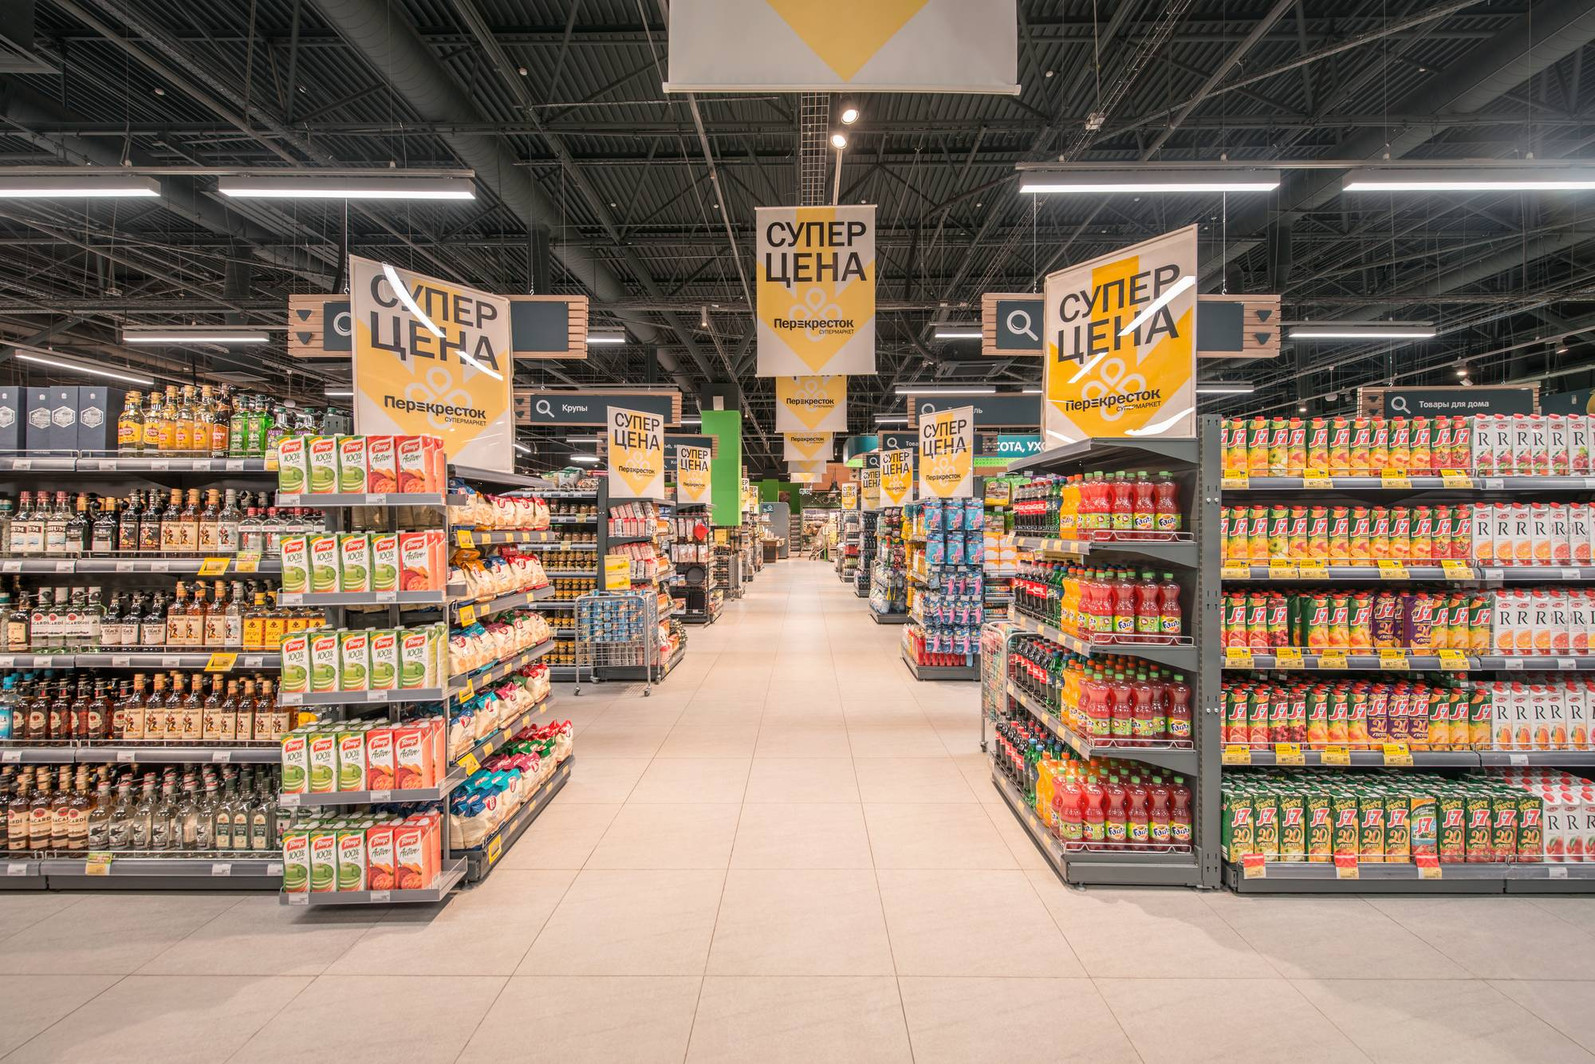

В Набережных Челнах в ближайшее время планируется открытие двух супермаркетов. «Перекрёсток» откроется в торговом центре на улице Вахитова, 16А, он займет более 1,7 тыс. м². Открытие магазина запланировано на конец июля. На начало августа запланировано открытие ещё одного «Перекрёстка» в торговом центре «Эссен» в Набережных Челнах на улице Набережная Г. Тукая, 2. Площадь арендуемого помещения в нем составит около 2,4 тыс. м². В Казани «Перекрёсток» откроется в торговом центре на улице Кул Гали, 9А. Арендуемая площадь составит 2,3 тыс. м², а открытие запланировано на конец июля. Новые магазины будут обеспечивать распределительные центры, расположенные в Самарской, Нижегородской, а также Московской областях.
Елена Стрюкова MRICS – директор по девелопменту и эксплуатации Департамента коммерческой недвижимости АО «Эссен Продакшн АГ»:
«Подписание договоров аренды с супермаркетами «Перекрёстком» - логичный шаг в работе по реконцепции торговых центров компании «Эссен Продакшн» и важное для нас событие. Продуктовые супермаркеты традиционно являются якорными арендаторами в торговых центрах, задают тон. Другим арендаторам будет легче отыскать своего покупателя или клиента по соседству с крупным, аккумулирующим потребительский траффик, ритейлером; рядом с таким игроком всегда найдутся желающие арендовать помещение. Мы рады продолжить наше сотрудничество с компанией X5 Retail Group и, возможно, по другим объектам тоже будут инициированы переговоры, свободные помещения в некоторых торговых центрах компании «Эссен Девелопмент» еще есть.

Справка о компании «Эссен Девелопмент»:
«Эссен Девелопмент» - Департамент коммерческой недвижимости АО «Эссен Продакшн АГ», более 16 лет занимается девелоперской деятельностью, специализируется на работе с семейными торговыми центрами в малых городах Российской Федерации.
За это время компания установила деловые связи с крупнейшими федеральными и региональными арендаторами – «Детский мир», Decathlon, «Спортмастер», «Бургер Кинг», H&M, Adidas, Х5 Retail Group, «МВидео», «Магнит» и другими.
Торговые центры компании построены в Татарстане, Башкортостане, Марий Эл, Чувашии, Удмуртии, Кировской области – 40 торговых центров «Эссен» в 27 городах России. В собственности компании «Эссен Девелопмент» находится более 300 000 м2 общей площади торговых центров.
Компания расширяет список городов присутствия – строящиеся объекты расположены в г. Белебей, административном центре Туймазы республики Башкортостан.
Директор «Эссен Девелопмент» - Департамента коммерческой недвижимости АО «Эссен Продакшн АГ» Елена Николаевна Стрюкова MRICS.

X5 Retail Group N.V. (тикер на Лондонской фондовой бирже и Московской бирже — FIVE, рейтинг Fitch — BB+, рейтинг Moody’s — Bа1, рейтинг S&P — BB, рейтинг RAEX — ruAA+) — ведущая продуктовая розничная компания России. Компания управляет магазинами нескольких торговых сетей: магазинами у дома под брендом «Пятерочка», супермаркетами под брендом «Перекресток» и гипермаркетами под брендом «Карусель».
На 31 марта 2020 г. под управлением Компании находились 16 658 магазинов с лидирующими позициями в Москве и Санкт-Петербурге и значительным присутствием в европейской части России. Сеть включает в себя 15 739 магазинов «Пятерочка», 846 супермаркетов «Перекресток» и 73 гипермаркета «Карусель». Под управлением Компании находится 42 распределительных центра и 4 098 собственных грузовых автомобилей на территории Российской Федерации
За 2019 г. выручка Компании составила 1 734 347 млн руб. (26 791 млн долл. США), показатель скорр. EBITDA по МСБУ (IAS) 17 составил 127 380 млн руб. (1 968 млн долл. США), а чистая прибыль по МСБУ (IAS) 17 составила 28 642 млн руб. (400 млн долл. США). В 1 кв. 2020 г. выручка Компании составила 468 994 млн руб. (7 065 млн долл. США), показатель скорр. EBITDA составил 32 980 млн руб. (497 млн долл. США), а чистая прибыль составила 8 175 млн руб. (123 млн долл. США).
Акционерами X5 являются: «CTF Holdings S.A.» — 47,86%, «Intertrust Trustees Ltd» («Axon Trust») — 11,43%, директора X5 — 0,08%, казначейские акции — 0,01%, акции в свободном обращении — 40,62%.

Пресс-служба:
+79196219824
ganskaya_aa@brightm.ru
Александра Ганская

